

stora i små upplagor
Många av våra kunder i Skandinavien har önskat fröpåsar med eget tryck och fröer enligt egna önskemål i mindre upplagor än traditonellt (500 och uppåt) och med kortare leveranstid (2-3 veckor).
Det har vi löst, och våra kunder – speciellt här i Sverige men också i Finland , har blivit mer än glada..
För din information är vi vi orderproducerande och levererar därför exakt den lösning du vill ha.

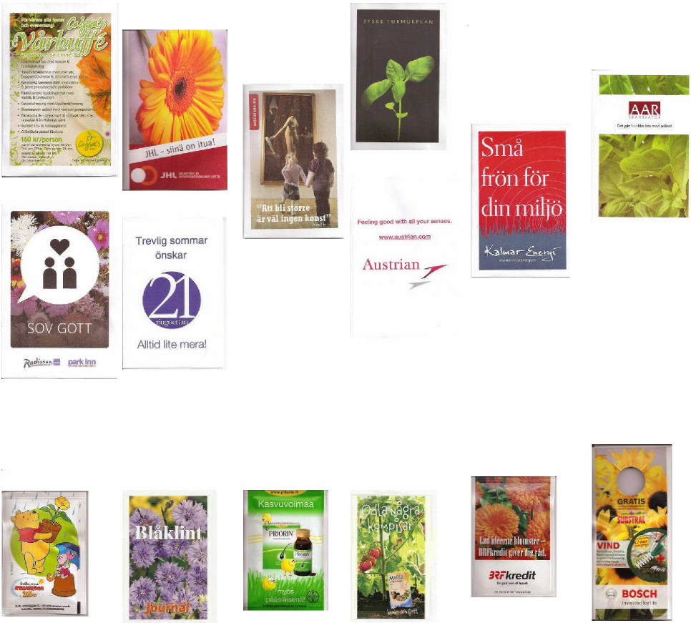
Storlek 95 x 144 mm, tryck i 1+0 till 4+4 farver
små priser vid stora upplagor
Få mer information om våra produkter på vår hemsida www.promoseeds.se med massor av gröna idéer.
Ring 08 – 708 00 80 eller info@promoseeds.se för att få mer information.

for growing business

